Lightbox Example
Images
Ut vitae ipsum. Pellentesque habitant morbi tristique senectus et netus et malesuada fames ac turpis egestas. Pellentesque mauris orci, viverra eget, molestie vitae, feugiat at, dolor. Maecenas aliquet elit nec nisi. Nulla consequat turpis nec enim.
Vestibulum lacinia. Vestibulum ante ipsum primis in faucibus orci luctus et ultrices posuere cubilia Curae; Proin elementum tempor enim. Vestibulum augue. Suspendisse laoreet elit a ligula. Mauris non ipsum. Maecenas eu sapien a augue luctus rhoncus. Phasellus tempor, velit sit amet feugiat ornare, nunc lacus commodo sem, ac feugiat urna lorem a sapien. Praesent gravida odio sed libero. Phasellus velit velit, congue ultricies, bibendum eget, mollis in, tellus.

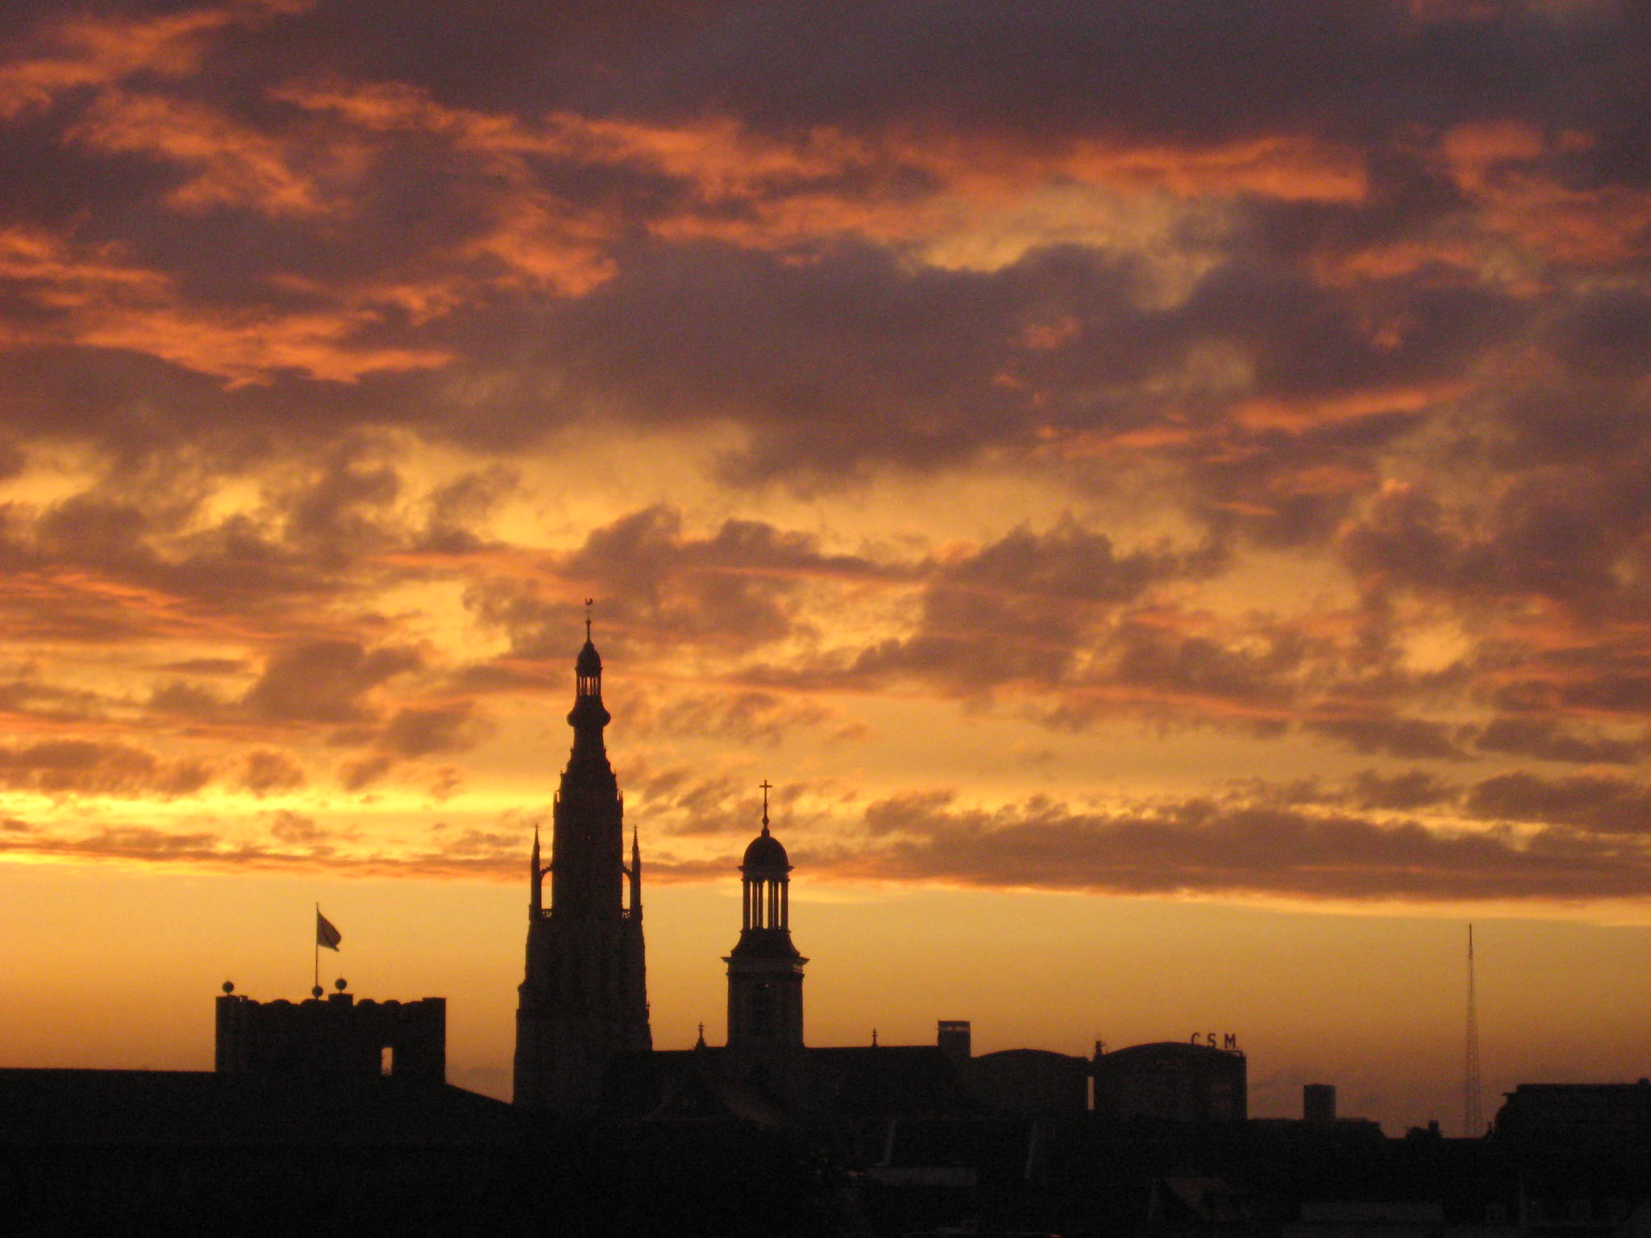
Pellentesque habitant morbi tristique senectus et netus et malesuada fames ac turpis egestas. Cras nisi. Vivamus in sem eget nisl malesuada euismod. Etiam felis enim, lacinia id, pellentesque a, auctor vitae, mi. Aliquam eget neque at odio placerat convallis. Phasellus consectetuer metus sed felis elementum congue. Donec nec odio. Curabitur condimentum metus eget tellus.
Aliquam mi mauris, egestas eu, tristique nec, ultrices in, risus. Ut vitae ipsum. Pellentesque habitant morbi tristique senectus et netus et malesuada fames ac turpis egestas. Pellentesque mauris orci, viverra eget, molestie vitae, feugiat at, dolor. Maecenas aliquet elit nec nisi. Nulla consequat turpis nec enim.
Vestibulum lacinia. Vestibulum ante ipsum primis in faucibus orci luctus et ultrices posuere cubilia Curae; Proin elementum tempor enim. Vestibulum augue. Suspendisse laoreet elit a ligula. Mauris non ipsum. Maecenas eu sapien a augue luctus rhoncus. Phasellus tempor, velit sit amet feugiat ornare, nunc lacus commodo sem, ac feugiat urna lorem a sapien. Praesent gravida odio sed libero. Phasellus velit velit, congue ultricies, bibendum eget, mollis in, tellus.

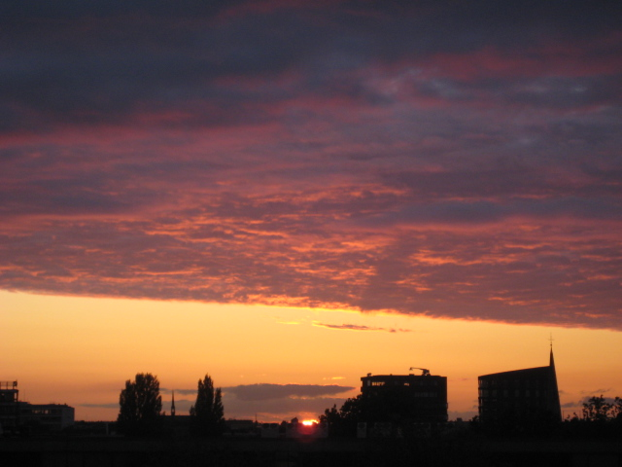
Pellentesque habitant morbi tristique senectus et netus et malesuada fames ac turpis egestas. Cras nisi. Vivamus in sem eget nisl malesuada euismod. Etiam felis enim, lacinia id, pellentesque a, auctor vitae, mi. Aliquam eget neque at odio placerat convallis. Phasellus consectetuer metus sed felis elementum congue. Donec nec odio. Curabitur condimentum metus eget tellus.
Pellentesque habitant morbi tristique senectus et netus et malesuada fames ac turpis egestas. Cras nisi. Vivamus in sem eget nisl malesuada euismod. Etiam felis enim, lacinia id, pellentesque a, auctor vitae, mi. Aliquam eget neque at odio placerat convallis. Phasellus consectetuer metus sed felis elementum congue. Donec nec odio. Curabitur condimentum metus eget tellus.
Aliquam mi mauris, egestas eu, tristique nec, ultrices in, risus. Ut vitae ipsum. Pellentesque habitant morbi tristique senectus et netus et malesuada fames ac turpis egestas. Pellentesque mauris orci, viverra eget, molestie vitae, feugiat at, dolor. Maecenas aliquet elit nec nisi. Nulla consequat turpis nec enim.

